**ENSEÑANZA SITUADA: VÍNCULO ENTRE LA ESCUELA Y LA VIDA.**

***Frida Díaz Barriga Arceo***

* **LA ENSEÑANZA SITUADA CENTRADA EN PRÁCTICAS EDUCATIVAS AUTÉNTICAS**

El conocimiento es situado, porque es parte y producto de la actividad, el contexto y la cultura en que se desarrolla y utiliza.

Se reconoce que el aprendizaje escolar es ante todo un proceso de enculturación mediante el cual los estudiantes se integran de manera gradual en una comunidad o cultura de prácticas sociales.

“Situado” no implica algo concreto y particular, o no generalizable o no imaginario. Implica que una determinada práctica social está interconectada de múltiples maneras con otros aspectos de los procesos sociales en curso dentro de sistemas de actividad en muchos niveles de particularidad y generalidad.

Consideran que en buena medida el fracaso de las instituciones educativas reside en que se intenta enseñar un conocimiento inerte, abstracto y descontextualizado de las situaciones en que se aprende y se emplea en la sociedad.

Las prácticas educativas auténticas requieren ser coherentes, significativas y propositivas, y pueden" definirse tan sólo como las prácticas comunes de la cultura".

Desde una visión Vigotskiana, el aprendizaje implica el entendimiento e internalización de los símbolos y signos de la cultura y grupo social a que se pertenece.

Una situación educativa, para efectos de su análisis e intervención instruccional, requiere concebirse como un sistema de actividad, donde los componentes por ponderar incluyen, de acuerdo con Engestrom:

* El sujeto que aprende.
* Los instrumentos que se utilizan en la actividad, sobre todo los de tipo semiótico.
* El objeto por apropiarse u objetivo que regula la actividad (saberes y contenidos).
* Una comunidad de referencia donde se insertan la actividad y el sujeto.
* Normas o reglas de comportamiento que regulan las relaciones sociales de esa comunidad.
* Reglas que regulan la división de tareas en la misma actividad

El punto de partida de la enseñanza seguirá siendo lo que el educando realmente sabe, puede hacer y desea saber, así como la intención de que las experiencias educativas aborden mejor sus necesidades personales.

De acuerdo con Wilson y Meyers (2000), tradicionalmente se piensa que lo central en el aprendizaje es la adquisición de algo, una competencia, habilidad o capacidad, y que, en función de lo exitoso de dicha adquisición individual, se juzga o valora al aprendiz.

La creación de ambientes de aprendizaje que propicien la participación de los actores en actividades de valor innegable para los individuos y sus grupos o comunidades de pertenencia. A

El rol del docente o del diseñador instruccional requiere un acercamiento y comprensión desde el interior de la comunidad de aprendices, así como el empleo de la reflexión y observación participante en el grupo.

Si se logra el aprendizaje significativo, se trasciende la mera repetición memorística de contenidos inconexos y se logra construir significado, dar sentido a lo aprendido y entender su ámbito de aplicación y pertinencia en situaciones académicas y cotidianas.

La propensión y capacidades de los estudiantes para razonar estadísticamente en escenarios auténticos:

* Dimensión: Relevancia cultural. Una instrucción que emplee ejemplos, ilustraciones, analogías, discusiones y demostraciones que sean relevantes a las culturas a las que los estudiantes pertenecen o esperan pertenecer.
* 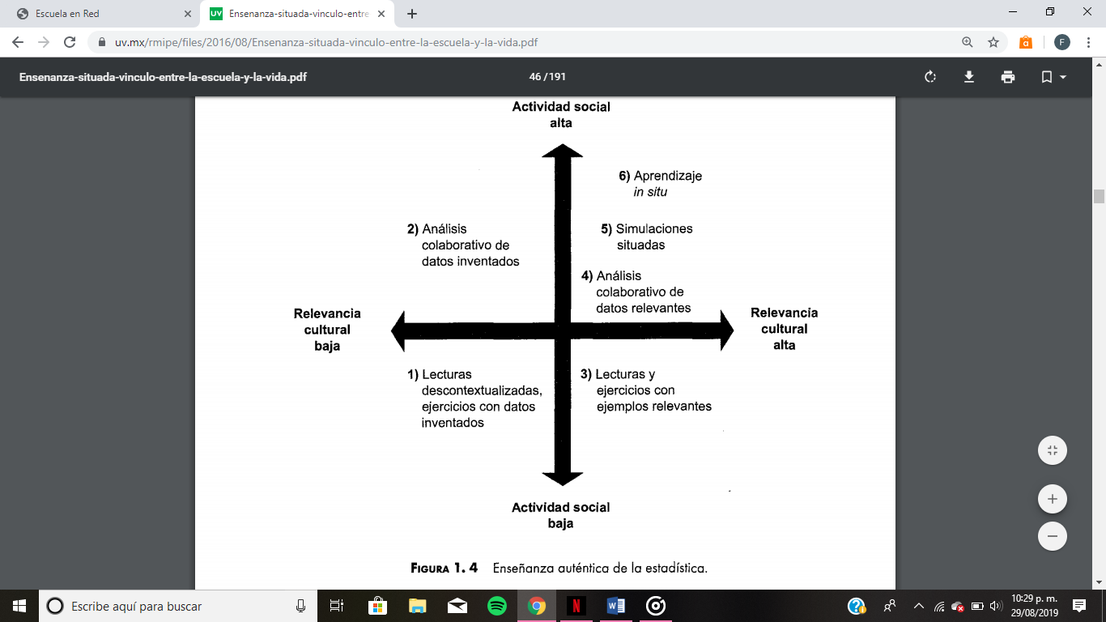Dimensión: Actividad social. Una participación tutoreada en un contexto social y colaborativo de solución de problemas, con ayuda de mediadores como la discusión en

Lo que necesitamos es organizar ambientes de aprendizaje y actividades que incluyan oportunidades para adquirir habilidade3>básicas, conocimiento y comprensión conceptual, pero no como dimensiones aisladas de la actividad intelectual, sino como contribuciones al desarrollo de identidades fortalecidas en los estudiantes, como aprendices individuales y como participantes más eficaces en las prácticas sociales significativas de sus comunidades de aprendizaje en la escuela, y donde sea relevante en sus vidas.